PROJE ADI | LAVİNYA MARMARA
KONU ve TARİH | 2020 YILI ARALIK AYI FAALİYET RAPORU

- PROJE TANITIMI, SİTE YÖNETİM ORGANİZASYON ŞEMASI

İstanbul ili, Büyükçekmece İlçesi, Sinanoba Mahallesi, 512 ada 1 No’lu parsel üzerinde kurulu Lavinya Marmara olarak adlandırılan 17 dükkân 115 daire olarak toplam 132 adet bağımsız bölümden oluşan yapılanmanın,
Site Yönetimi Organizasyon Şeması;

 | ADET | DOLU | BOŞ | DOLU % | BOŞ %
DAİRE | 115 | 105 | 10 | 93 | 7
DÜKKAN | 17 | 9 | 8 | 47 | 53
TOPLAM | 132 | 114 | 18

Kiracı Ev | 65
Mülk Sahibi Ev | 50
Kiracı Dükkan | 9

2.İDARİ FAALİYETLER

MAİL GÖNDERİM DURUMU
S.NO | DUYURU KONUSU | TARİH | ULAŞAN | ULAŞMAYAN | ULAŞMAMASI İLE İLGİLİ ÇÖZÜM
1 | Aidat borçları | 01.12.2020
2 | Aidat borçları | 10.12.2020
3 | Aidat borçları | 20.12.2020
İLAN PANOSUNA İLAN ASILMASI DURUMU
S.NO | DUYURU KONUSU |  |  |  | ASILMA TARİHİ | KALD.TARİHİ
1 | 31 ARALIK YILBAŞI |  |  |  | 31.12.2020 | 04.01.2021
KONU |  |  | YAPILDI | YAPILMADI | GEREKÇE VE ÇÖZÜM
AYLIK FAALİYET RAPORUNU WEB SİTESİNE GİRİLMESİ |  |  | X
TALEPLERİN DEĞERLENDİRİLİP İLGİLİ BİRİMLERE BİLDİRİLMESİ |  |  | X
TALEPLERLE İLGİLİ ÇÖZÜM SÜRECİNİN TAKİBİ VE ÇÖZÜM ULAŞTIRILMASI |  |  | X
DİLEKÇELERİN VE İLGİLİ FORMLARIN ARŞİVLENMESİ |  |  | X
ÖNERİ VE ŞİKAYETLERİN DEĞERLENDİRİLMESİ |  |  | X

- Sitemize yeni taşınanlardan gerekli olan bilgi ve belgeler alınmakta, kat malikleri formları tanzim edilerek dosyalarına kaldırılmaktadır.
- Aidat bildirimleri ile ilgili gerekli tebliğler yapılmaktadır.
- Aralık ayı bedaş faturaları 15.169,26 TL, İgdaş faturası 48.340,25 TL ve İski faturası 9.788,48 TL tahakkuk etmiştir.
- Her ayın 1. inde ve 9. unda site sakinlerine hesap ekstreleri gönderilmektedir. Aynı ayın 10. günü ve devam eden günlerde ödeme yapmayan site sakinleri aranarak bakiyelerinin ödemesi talep edilmektedir.
- Aidat ve geçmiş dönem alacaklarla ilgili site sakinlerine uyarı yazıları mail yoluyla ve elden teslim edilerek gönderilmektedir.
- Güvenlik ve temizlik personellerine kurum içi eğitimler verilmektedir.
- Güvenlik personellerine, siteye yeni taşınan sakinlerimizle ilgili düzenlemeleri gereken taşınma formları konularında bilgilendirmeler yapılmaktadır.
- Sitede balkon demirlerine çarşaf, halı vb. eşyaları asan, halı veya sofra bezi silkeleyen daire sakinlerimize gerekli uyarılar yapılmaktadır.
- Haftalık periyodik havuz bakımı gerçekleştirilmektedir.
- Ayda 2 kez sitemiz peyzaj alanının bakım ve temizliği gerçekleştirilmektedir.
- Peyzaj periyodik haşere ve yabani bitki ilaçlaması gerçekleştirilmektedir.
- Aylık peyzaj, blok ve otoparkların pest kontrol işlemleri yapılmaktadır.
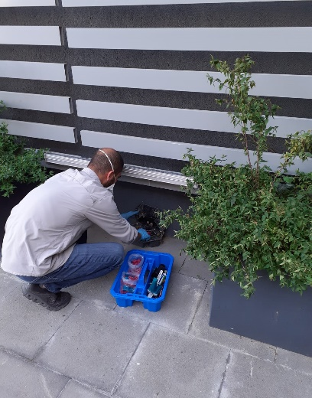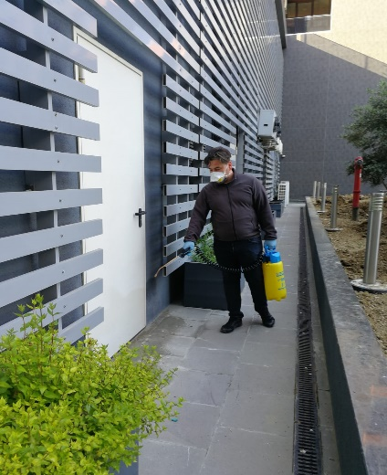
- Tüm bağımsız bölümlerin enerji faturaları (bedaş) posta kutularına düzenli olarak dağıtılmaktadır.
- Tüm bağımsız bölümlerin ısınma ve su faturaları daire kapılarına dağıtılmaktadır.
- Sitemiz duyuru panolarına ay içerinde önemli günler ve duyuru yazıları asılmaktadır.
- Sitemiz personelleri için her türlü dezenfektan ve koruyucu maddeler sağlanarak personellere dağıtılmaya devam edilmektedir.
- Sitemiz panolarına Covid-19 virüsü ile ilgili uyarı ve hijyen duyuları asılmıştır.

- Sitemiz tüm ortak alanlarında Covid-19 virüsü ile ilgili olarak 18 Mart 2020 tarihi itibariyle gerekli ekipmanlar satın alınarak ilaçlamaya ve dezenfektana başlanmış, günde bir veya iki kez olmak üzere tüm ay boyunca devam ettirilmiştir.
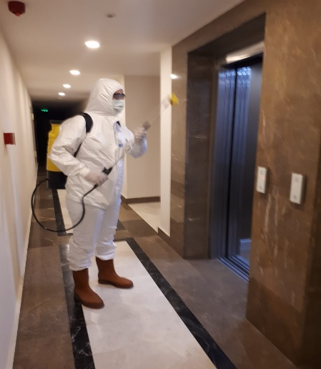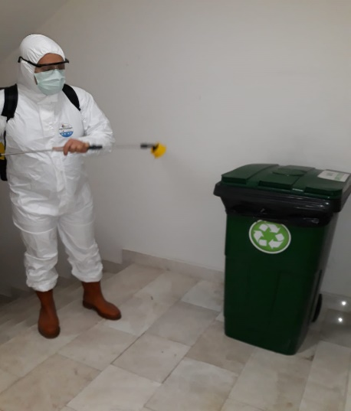

3.TEKNİK & İNŞAİ FAALİYETLER

- Çevre aydınlatma, blok içi aydınlatmalar ve kameraların kontrolleri düzenli olarak günlük yapılmaktadır.
- Hydrokim firması tarafından aylık havuz bakımı ve kimyasal takibi yapılmaktadır.
- Ortak alan parke taşlarında yerinden çıkan ve oynayan taşlar yapıştırılarak sabitlenmiştir.
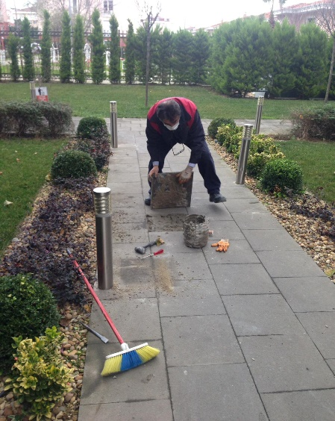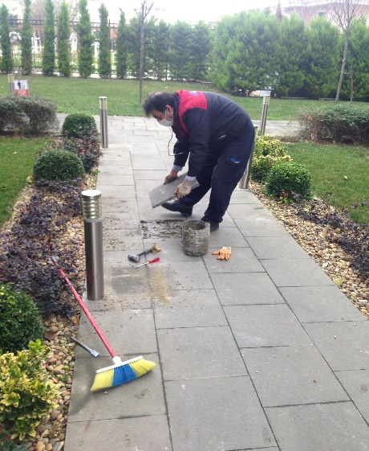

- Su depoları, elektrik tesisatları, aydınlatmalar, ısıtma sistemleri odalarında bulunan kazanlar, tanklar ve motorlar her gün takip edilmekte, sistemin aksaksız bir şekilde çalışması için tüm tedbirler alınmaktadır.
- Tüm yangın tüplerinin ve yangın dolaplarının aylık periyodik kontrolleri yapılmaktadır.
- Arızalı otopark aydınlatmalarının onarım ve değişimleri gerçekleşmektedir.
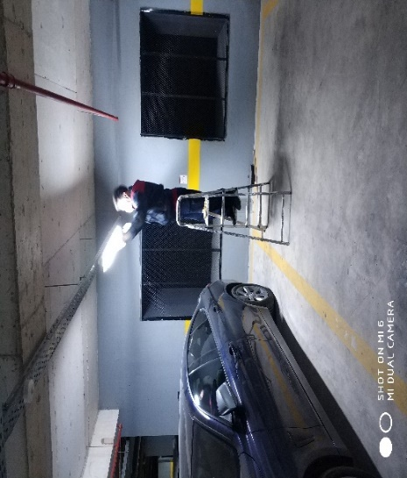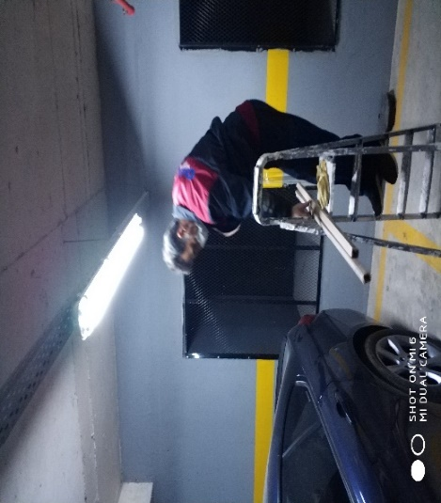
- Elektrik ve mekanik odaların kontrolleri düzenli olarak günlük yapılmaktadır.
- Asansör kuyuları rutin olarak kontrol edilmektedir.
- Blok katlarındaki arızalı sensörler değiştirilmektedir.
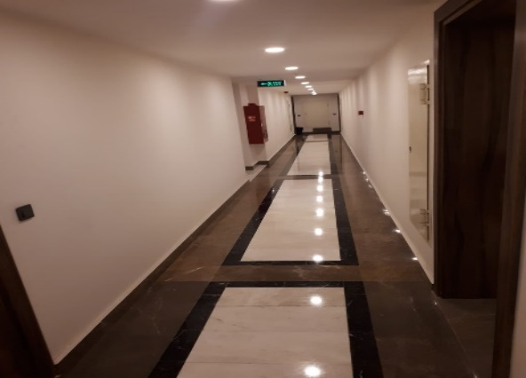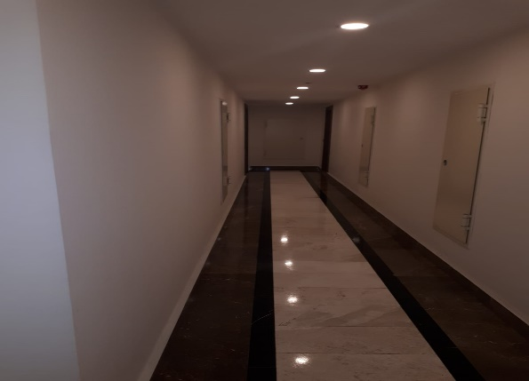
- Haftalık jeneratör testleri ve bakımları gerçekleşmektedir.
- Blok giriş kapıların ayar ve yağlanması gerçekleşmektedir.
- Çevre ve blok aydınlatma sistemlerinin zaman ayarları haftalık olarak gerçekleşmektedir.
- Girişe ve sosyal tesise el dezenfektan aparatı montajı yapılmıştır.
- İsteyen dairelerin ısıtma vanaları açılmıştır.

- Yılbaşı için ortak mahallerde bulunan ağaçlar ve giriş kapısı dış mekan aydınlatmaları ile süslenmiştir.
- Jeneratör odasındaki motorlu vana arızalanmış Mefa müh. arızalı parçayı söküp değişimi için servise götürmüştür.
- Arızalanan araç bariyerine teknik personelimiz tarafından müdahale edilmiş ve sorun çözülmüştür.
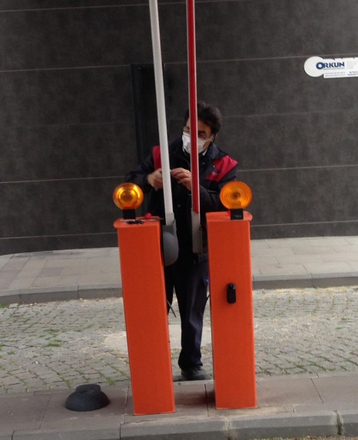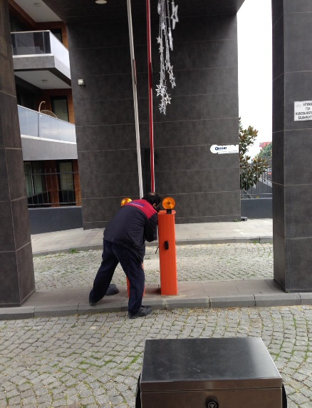
 | KAT  SAYISI | DAİRE  SAYISI | ASANSÖR  SAYISI | SENSÖR  SAYISI | YANGIN TÜPÜ  KG/SAYI | YANG.DOLABI  SAYISI | ŞAFT  DLP.SAY.
A | 8 | 42 | 2 | 48 | 1KG/ 14 | 7 | 44
B | 7 | 32 | 2 | 36 | 1KG/ 5 | 5 | 34
C | 6 | 29 | 2 | 30 | 1KG/ 6 | 6 | 31
D | 6 | 28 | 2 | 36 | 1KG/ 6 | 6 | 30
SOS.TESİS | X | X | X | 1 | 1KG/ 2 | 2 | X
OTOPARK | X | X | X | 47 | 1KG/10 | 10 | 4
TOPLAM |  |  | 8 | 198 | 42 | 36 | 143
ELEKTRİK/MEKANİK/İNŞAİ/TESİSAT
PERSONEL SAYISI |  |  | GÖREV YERİ |  | ÇALIŞMA SAATLERİ
BÜTÇELENEN |  | 1 | ORTAK MAHALLER |  | 09.00 – 18:00
ÇALIŞAN SAY. |  | 1
BAKIMI YAPILACAK EKİPMAN ADI |  |  |  | KURUM/KİŞİ | BAKIM PERİYODU | BAKIM YAPILMA DURUMU
ASANSÖR |  |  |  | SCHDİNLER | HER AY | YAPILDI
JENERATÖR |  |  |  | AKSA | İKİ AYDA BİR | YAPILMADI
HAVUZ |  |  |  | HDROKİM | İKİ HAFTADA BİR | YAPILDI

4.GÜVENLİK FAALİYETLERİ

CİHAZ ADI | CİHAZ DURUMU |  |  | KONTROL |  | CİHAZIN FAALİYET DURUMU |  |  | AÇIKLAMA
 | VAR | YOK | CİHAZIN  KONTROL TARİHİ |  | ÇALIŞIYOR |  | ÇALIŞMIYOR | GEREKÇE
SES KAYIT SİSTEMİ (SANTRAL) |  | X
BARİYER SİSTEMİ | X |  |  |  | X
OTOMATİK ARAÇ GEÇİŞ SİSTEMİ (OGS) | X |  |  |  | X
PLAKA TANIMA SİSTEMİ (PTS) |  | X
ÇEVRE GÜVENLİK KAMERALARI | X |  |  |  | X
YÖNETİM OFİSİ KAMERALARI |  | X
TURNİKELİ YAYA GEÇİŞ SİSTEMİ | X |  |  |  | X
SİTE YAYA GİRİŞ KAPILARI/KARTLI GEÇİŞ SİSTEMİ | X |  |  |  | X
DAHİLİ HAT SİSTEMİ (İNTERKOM) | X |  |  |  | X

- Güvenlik hizmetleri Orkun Şirketler Grubu tarafından 4 kişilik kadro ile 24 saat esasına göre gündüz bir kişi, gece iki kişi olacak şekilde sağlanmaktadır.
- 5188 sayılı Özel Güvenlik Hizmetlerine Dair Kanun doğrultusunda güvenlik hizmeti uygulamaları yapılmaktadır.
- Sitede güvenlik kameraları ile 7/24 olarak izleme yapılmak üzere sistem kurulmuştur.
- Site sakinlerinin evlerine misafir olarak gelen kişilerin kaydı tutulmakta, daire sakinine haber verilmeden hiç kimse gönderilmemektedir.
- Eşya taşımaları bizzat güvenlik görevlileri ve güvenlik şefi tarafından takip edilmekte, asansör ve bina içerisinde meydana gelebilecek hasarlar ile ilgili tüm tedbirler alınmaktadır.
- Ayrıca Güvenlik Personellerine, Orkun Şirketler Grubu tarafından;
- Hizmet esnasında davranış şekilleri,
- Görev yerlerindeki uyulması gereken kurallar,
- Telefon ile konuşma kuralları,
- Güvenliğin tanımı, giriş çıkış kontrolü, vardiya değişimi,
- Kılık, kıyafet, teçhizat, fiziki güvenlik tedbirleri, ilk yardım konularında belirli aralıklarla kurum içi eğitim hizmetleri verilmektedir.
5.TEMİZLİK FAALİYETLERİ

PERSONEL SAYISI |  | GÖREV YERİ | ÇALIŞMA SAATLERİ | CAMCI/MAKİNACI/MEYDANCI/TEMZ.PERS.
BÜTÇELENEN | ÇALIŞAN SAY. | ORTAK MAHALLER | 08:00 -17:00
 | 2

ALAN | CİNS | İŞLEM | Her Gün | Her Hafta | Aylık
Dış Alan Sert Zemin | Taş | Süpürme | X
Dış Alan Ekili Alan | Bitki | Çöp Toplama | X
Dış Alan Çöp Kovaları | Metal | Boşaltılması | X
Dış Alan Çöp Kovaları | Metal | Yıkama |  | X
Dış Alan Çöp Konteyner | Metal | Yıkama |  | X
Dış Alan Aydınlatmaları | Lambalar | Nemli Silme |  |  | X
Dış Alan Yürüme Yolları | Taş | Yıkama |  |  | X
Dış Alan Oturma Bankları | Ahşap | Nemli Silme | X
Teknik Hacimler |  | Nemli Silme Zemin |  |  | X
Sosyal Tesis | Seramik, Ahşap Metal | Nemli Silme, Islak Paspaslama, Yıkama | X
Dış Alan Yol Kenarları | Izgaralar | Yıkama |  |  | X
Dış Alan Yol Kenarları | Kameralar | Nemli Silme |  | X
Kat Holleri | Seramik | Islak Paspaslama | X
Yangın Merdivenleri | Brüt Beton | Islak Paspaslama |  | X
Servis Merdivenleri | Seramik | Islak Paspaslama |  | X
Çöp Toplama |  |  | X
Asansörler | Kabin Temizliği | Nemli Silme, Zemin Temiz | X
Ortak Alan Cam Yüzeyler | Cam | Nemli Silme |  | X

Lavinya Marmara Sitesine Orkun Şirketler Grubu tarafından yönetim hizmeti verilmesiyle birlikte temizlik faaliyetine başlanmıştır. 4 blok sosyal tesis, otopark temizliği ile ilgili yapılan işlemler;
- Yangın merdivenleri ve koridorların temizliği yapılmaktadır.
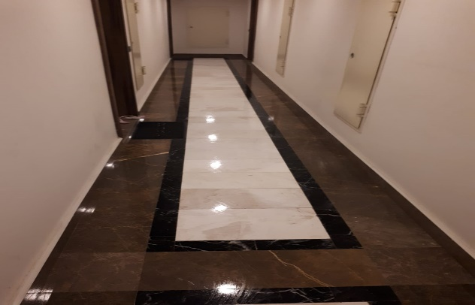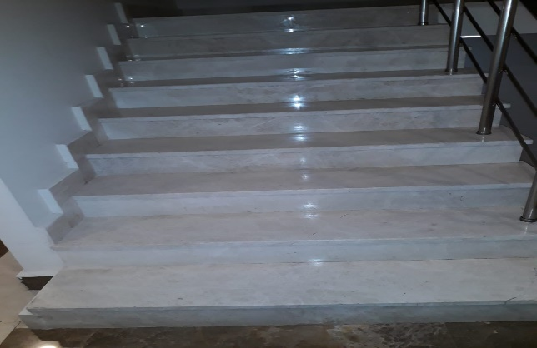
- Peyzaj alanının temizliği yapılmaktadır.
- Otoparkın temizliği yapılmaktadır.
- Merdiven korkuluklarının temizliği yapılmaktadır.
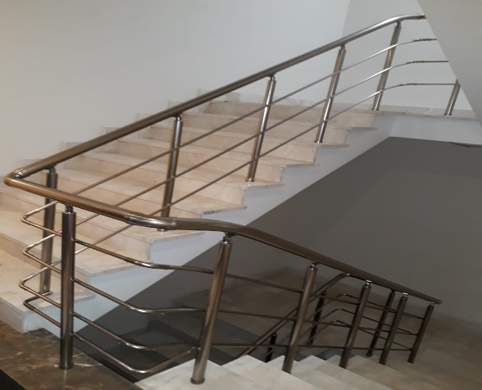

- Yangın kapıları ile şaft kapaklarının temizliği yapılmaktadır.
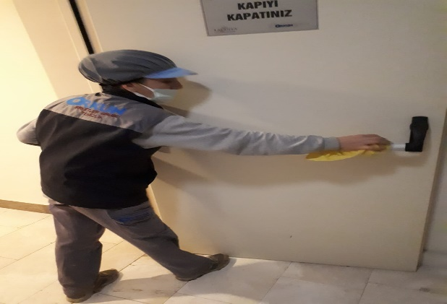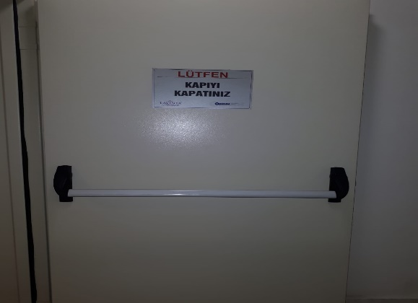
- Çöplerin toplanması ve konteynerlerin günlük olarak silinip dezenfekte edilmesi işlemleri yapılmaktadır.
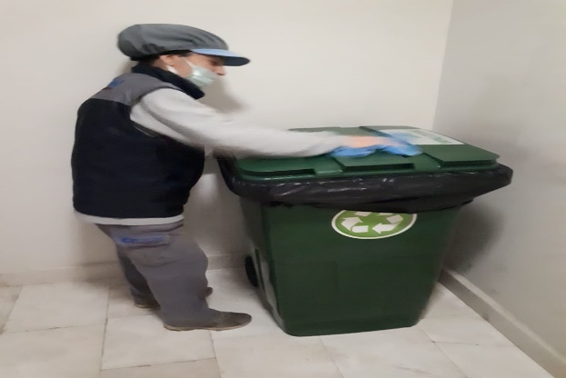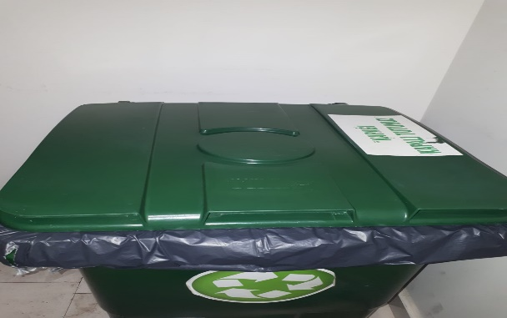
- Blok giriş sahanlıklarının temizlik işlemleri yapılmaktadır.

- Blok giriş bölgesi, asansör kabinleri, kapıları, butonları ve asansör derz araları temizlenmektedir.
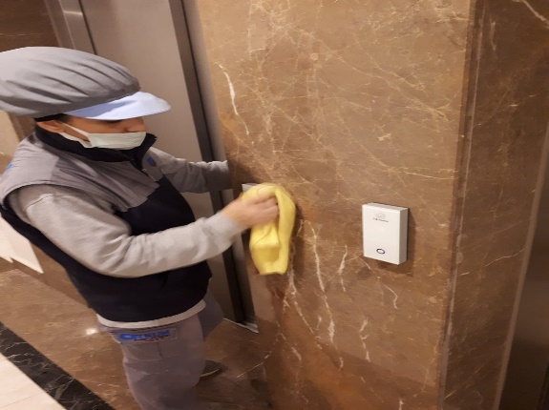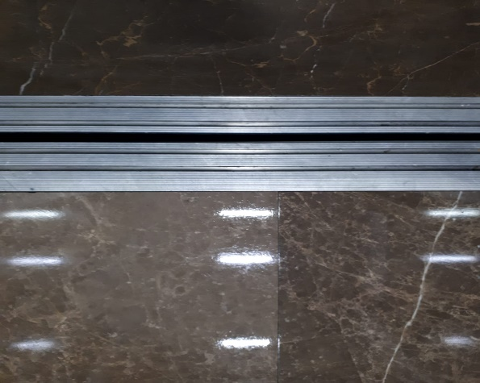
- Yol temizliği ve genel dış mıntıka temizliği yapılmaktadır.
- Sosyal tesis ve duş, sauna ortak alanlarının temizliği yapılmaktadır.
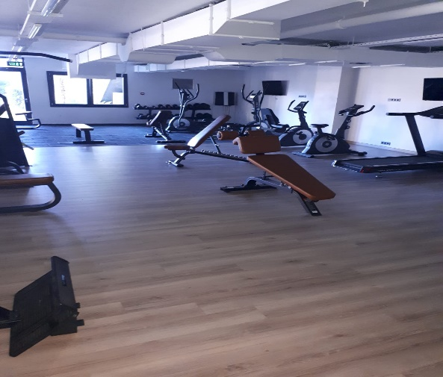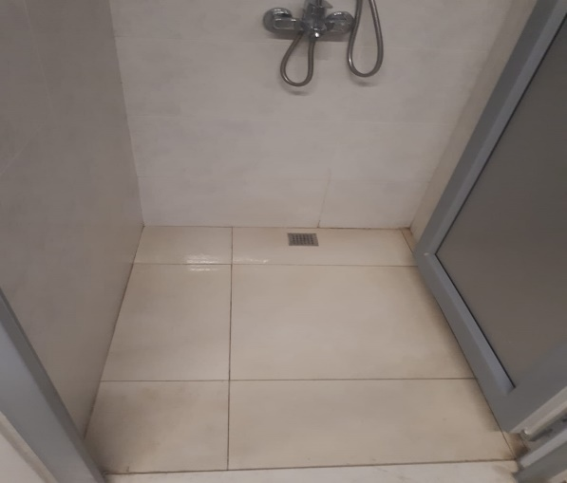

- Yangın dolaplarının temizliği yapılmaktadır.
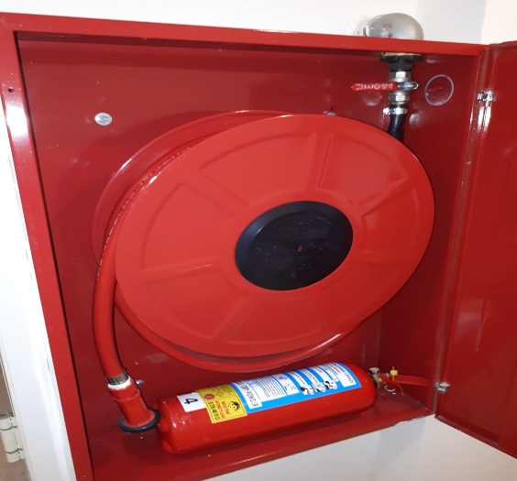
- Havuz dezenfekte ve temizliği yapılmaktadır.
- Dükkan önlerinin temizliği yapılmaktadır.
- Otopark acil çıkışlarının temizliği yapılmaktadır.
- Otopark giriş bariyeri temizlenmektedir.
- Otopark giriş ızgaraları temizlenmektedir.
- Elektrik sayaç odaları temizlenmesi sağlanmaktadır.
6.BAHÇE VE PEYZAJ HİZMETLERİ

HİZMET SATIN ALARAK |  |  |  | PERSONEL ÇALIŞTIRARAK |  |  |  |  | PERSONEL SAYISI
X |  |  |  |  |  |  |  |  | BÜTÇELENEN |  | ÇALIŞAN
YEŞİL ALAN M² |  | AĞAÇ SAYISI |  |  |  |  |  |  | MEVSİMLİK ÇİÇEK SAYISI
2900 m2 |  | VAR OLAN |  |  | YENİ DİKİLEN |  |  |  | VAR OLAN | YENİ DİKİLEN
 |  | 116 |  |  |  |  |  |  | X
TOPLAM
SULAMA TEMİNİ |  |  |  | SULAMA TÜRÜ |  |  |  | OTOMATİK SULAMA TÜRÜ
ŞEBEKE | TANKER | SONDAJ | ELLE |  | OTOMATİK |  | DAMLA  SULAMA |  | OTOM.-YR. OTOM. FISKIYE
X |  |  |  |  | X |  | X |  | X | X
AYLIK SU TÜKETİMİ |  |  |  | SULAMA KONTROLÜ
KULLANILAN  SU MİKTARI | BİRİM FİYAT | TUTAR | YAPILIYOR |  | YAPILMIYOR |  | GEREKÇESİ
0 |  |  | X
HİZMET KONUSU |  |  |  | YAPILDI |  | YAPILMAKTA |  | YAPILMADI | GEREKÇE
DİKİLİ AĞAÇLARIN BUDANMASI |  |  |  | X
AĞAÇ DİPLERİNE KAZIK ÇAKILARAK İPLERLE BAĞLANIP SABİTLENMESİ |  |  |  | X
YEŞİL ALANLARIN YABANİ OTLARDAN TEMİZLENMESİ |  |  |  |  |  | X |  |  | DEVAM EDİYOR
AĞAÇ DİPLERİNİN ÇAPALANMA İŞLEMİNİN YAPILMASI |  |  |  | X
ÇALI GRUPLARININ ÇAPALANMA İŞLEMİ YAPILMASI |  |  |  | X
SULAMA İŞLEMİ YAPILMASI |  |  |  |  |  | X |  |  | SEZON DIŞI
İLAÇLAMA İŞLEMİ YAPILMASI |  |  |  | X
ÇİM BİÇME İŞLEMİ YAPILMASI |  |  |  |  |  | X |  |  | SEZON DIŞI

- Sitemiz peyzaj alanı periyodik bakım çalışması ayda iki kez gerçekleştirilmektedir.
- Sitemiz peyzaj alanında gübreleme ve ilaçlama çalışması gerçekleştirilmektedir.
- Alev çalıları budanmayan ve altındaki kurumuş yaprakların toplanmasına başlanmıştır,
- Çim biçme ve yabani otların ilaçlanması iş planına eklenmiştir.
- A-B Blok arasında bulunan üst çardaktaki sarmaşıklar temizlenmiş ve tel ile çardak direklerine tutturulmuştur.
